一、登录系统
登录网址：https://yjszs.sdfmu.edu.cn
二、确认档案所在地址

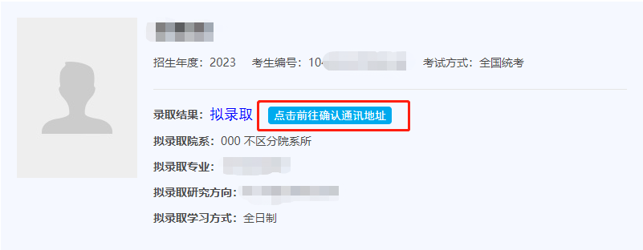
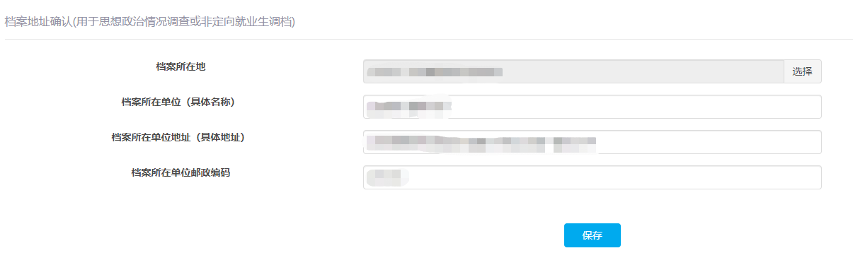

三、下载调档函
请于7月1日中午12:00前下载调档函，7月31日前通过机要、EMS邮寄档案，不接收其他快递。
